Лабораторная работа №9

Задание для самостоятельного выполнения

Игнатенкова Варвара Николаевна

Содержание

1 Цель работы 1

2 Задание 1

3 Выполнение лабораторной работы 1

4 Выводы 7

# 1 Цель работы

Выполнить задание для самостоятельного выполнения.

# 2 Задание

# Построить модели с помощью CPNTools задачи «Накорми студентов».

# Вычислить пространство состояний. Сформировать отчёт о пространстве состояний и проанализируйте его. Постройте граф пространства состояний.

# 3 Выполнение лабораторной работы

Рассмотрим пример студентов, обедающих пирогами. Голодный студент становится сытым после того, как съедает пирог. Таким образом, имеем:– два типа фишек: «пироги» и «студенты»;– три позиции: «голодный студент», «пирожки», «сытый студент»;– один переход: «съесть пирожок».

1. Рисуем граф сети. Для этого с помощью контекстного меню создаём новую сеть, добавляем позиции, переходы и дуги.

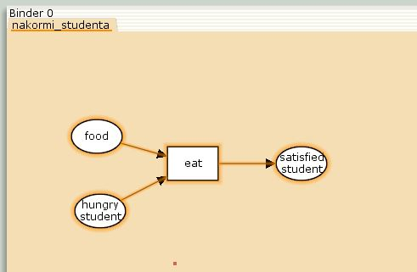

Рис. 1. Граф сети модели «Накорми студентов»

2. В меню задаём новые декларации модели: типы фишек, начальные значения позиций, выражения для дуг. Для этого наведя мышку на меню Standart declarations, правой кнопкой вызываем контекстное меню и выбираем New Decl.

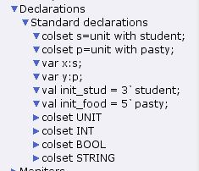После этого задаем тип s фишкам, относящимся к студентам, тип p — фишкам, относящимся к пирогам, задаём значения переменных x и y для дуг и начальные значения мультимножеств init_stud и init_food.

Рис. 2. Задание деклараций модели «Накорми студентов»

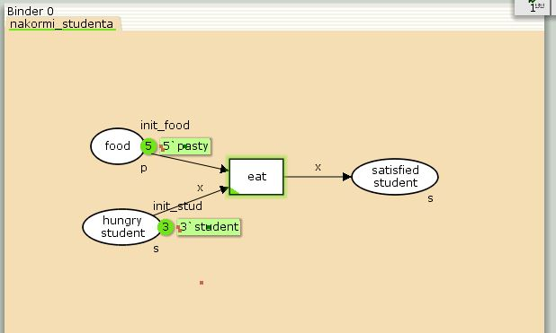В результате получаем работающую моделью

Рис. 3. Модель «Накорми студентов»

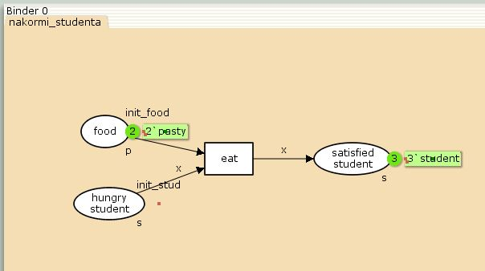После запуска фишки типа «пирожки» из позиции «еда» и фишки типа «студенты» из позиции «голодный студент», пройдя через переход «кушать», попадают в позицию «сытый студент» и преобразуются в тип «студенты»

Рис. 4. Запуск модели «Накорми студентов»

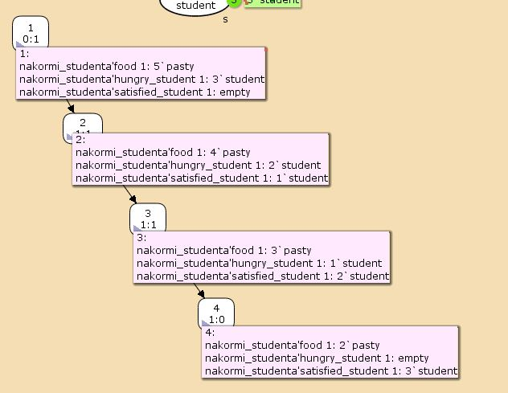Упражнение. Вычислите пространство состояний. Сформируйте отчёт о пространстве состояний и проанализируйте его. Постройте граф пространства состояний.

Отчет:

# CPN Tools state space report for:

# /home/openmodelica/Desktop/nakormi.cpn

# Report generated: Thu Apr 17 23:32:39 2025

# Statistics

# ------------------------------------------------------------------------

# State Space

# Nodes: 4

# Arcs: 3

# Secs: 0

# Status: Full

# Scc Graph

# Nodes: 4

# Arcs: 3

# Secs: 0

# Boundedness Properties

# ------------------------------------------------------------------------

# Best Integer Bounds

# Upper Lower

# nakormi_studenta'food 1 5 2

# nakormi_studenta'hungry_student 1

# 3 0

# nakormi_studenta'satisfied_student 1

# 3 0

# Best Upper Multi-set Bounds

# nakormi_studenta'food 1

# 5`pasty

# nakormi_studenta'hungry_student 1

# 3`student

# nakormi_studenta'satisfied_student 1

# 3`student

# Best Lower Multi-set Bounds

# nakormi_studenta'food 1

# 2`pasty

# nakormi_studenta'hungry_student 1

# empty

# nakormi_studenta'satisfied_student 1

# empty

# Home Properties

# ------------------------------------------------------------------------

# Home Markings

# [4]

# Liveness Properties

# ------------------------------------------------------------------------

# Dead Markings

# [4]

# Dead Transition Instances

# None

# Live Transition Instances

# None

# Fairness Properties

# ------------------------------------------------------------------------

# No infinite occurrence sequences.

# 4 Выводы

Мы построили модель «Накорми студентов» и проанализировали результат.